Тиндер знакомства: регистрация и создание профиля
Для желающих найти свою вторую половинку, новых друзей, доступен Тиндер на русском, на который можно зайти с компьютера или через приложение с мобильного телефона. Из любого устройства удастся познакомиться с интересными парнями и девушками. Тиндер – это популярная социальная сеть, где с каждым днем появляется все больше и больше пользователей. Простая регистрация, интересное общение, большая аудитория – одни из преимуществ сайта знакомств. Компьютерная версия или мобильное приложение предлагают создать личный профиль, используя номер телефона, адрес электронной почты или Facebook, чтобы заняться поисками собеседников.

Tinder – сайт для знакомств
У многих людей возникают сложности при попытке с кем-то познакомиться, что связано с застенчивостью или симпатией. Сайты знакомств предназначены для тех, кто боится сделать первый шаг в реальном мире. Онлайн-общение перед встречей позволяет узнать о предпочтениях человека, увлечениях. Через некоторое время удастся понять, подходит ли человек не только для общения, но и для построения дружеских, романтических отношений.
Tinder открывает перед пользователями массу возможностей и позволяет познакомиться с человеком, который в будущем может стать второй половинкой. Девушки часто используют социальную сеть с целью построения отношений с иностранцами. Но есть много тех, кто отдает предпочтение реальным знакомствам. Иногда пары интересуются, зарегистрирована ли их вторая половинка на этом сайте знакомств. Проверить это возможно, выполнив поиск по фото в Тиндере.
Зайдя в само приложение с телефона, можно провести поиск по контактам. Если кто-то из знакомых зарегистрирован, чей номер телефона записан в телефонной книге, приложение это обязательно покажет. Другой способ определить, зарегистрирован ли человек на сайте – воспользоваться специальной платформой. Для этого нужно загрузить фотографию, и программа проведет анализ на соответствие. Если пользователь обнаружен, то откроется его анкета.

Как зарегистрироваться?
Знакомство на Тиндер без регистрации возможно, если пользователь ранее уже создал аккаунт с любого устройства. Для входа следует ввести свой логин и пароль. Чтобы начать общение, новому пользователю обязательно нужно пройти процедуру регистрации, на которую придется потратить максимум 5 минут. Для этого понадобится ввести:
- номер телефона, учетную запись в Google, аккаунт в Facebook;
- имя;
- дату рождения.
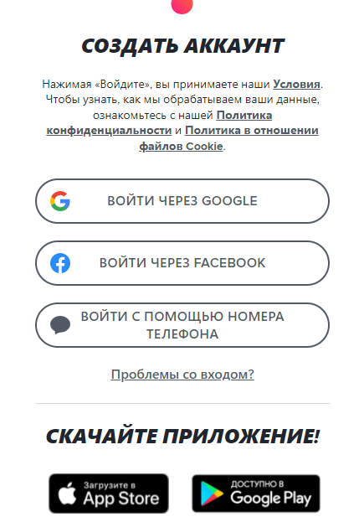
После добавления информации, необходимо загрузить две своих фотографии, где хорошо видно лицо. Создание профиля является абсолютно бесплатным. Если для авторизации используется номер телефона, то на него придет код, который надо будет ввести для подтверждения аккаунта. Для безопасности Tinder предлагает добавить адрес электронной почты. Можно использовать логин любой почтовой службы: Gmail, Mail.ru и другие. На почту придет письмо со ссылкой, через которую предстоит подтвердить действие.
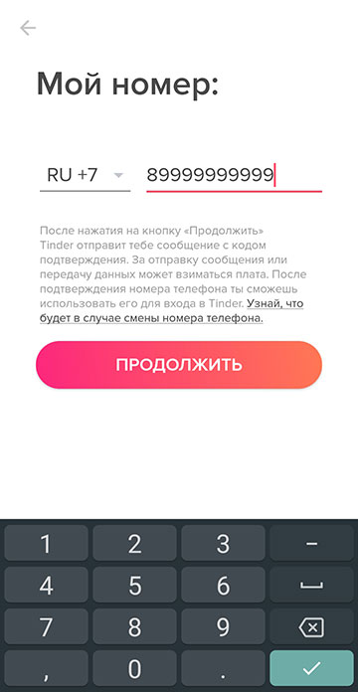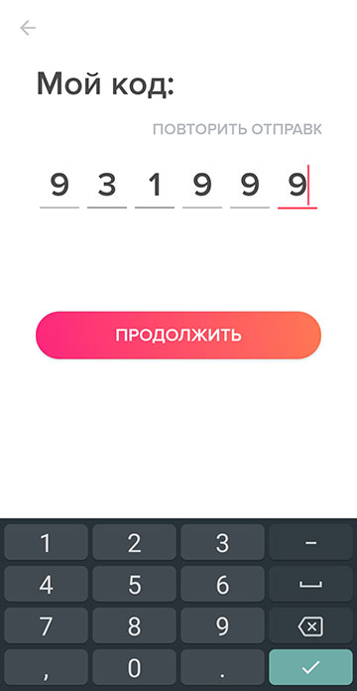
Процедура регистрации на этом завершена и можно перейти к заполнению профиля. Для этого нужно выбрать в социальной сети Тиндер «Моя страница» и приступить к заполнению. Потребуется ввести свои личные данные. При этом следует учитывать тот факт, что внести изменения в дальнейшем нельзя, поэтому лучше указывать реальное имя, дату рождения. Останется выбрать пол, ориентацию, настроить показ анкет, указать интересы и профиль готов. На последнем этапе загружаются личные фотографии.
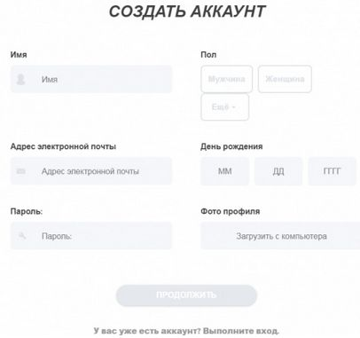
Пользуясь приложением, в дальнейшем удастся привязать свой аккаунт к странице в Instagram, после чего все публикации из данной сети будут автоматически появляться на Тиндере. Еще одна полезная функция для поиска новых друзей – это включение геолокации. Разрешив программе доступ к местоположению, удастся найти пользователей, которые находятся поблизости.
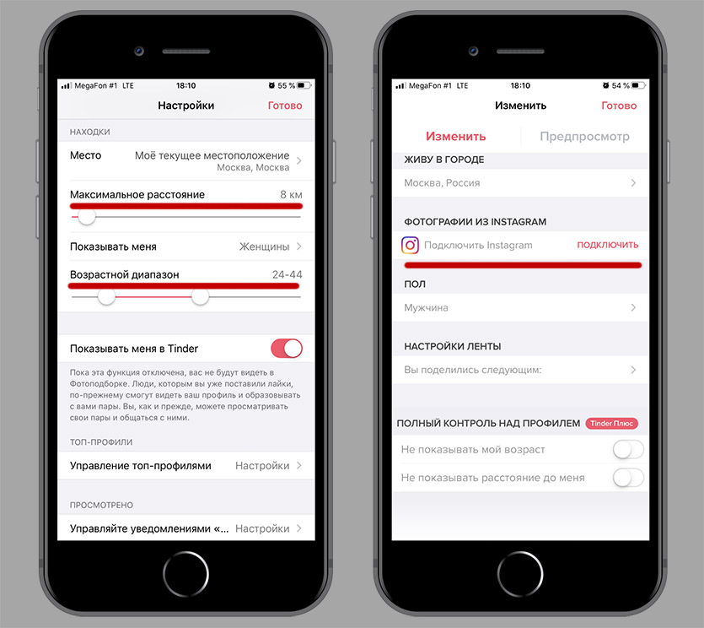
Для подтверждения личности, приложение требует загрузить два селфи. Это действие проводится, чтобы убедиться, что человек не использует чужие фотографии. Заполнив анкету, программа предлагает пройти небольшое обучение. Если анкета человека не интересна, нужно сдвинуть пальцем влево, если интересна, то наоборот – в право. Также она познакомит с другими возможностями:
- отменить лайк;
- поставить «Суперлайк»
- вернуть пропущенную анкету;
- включить «Буст».
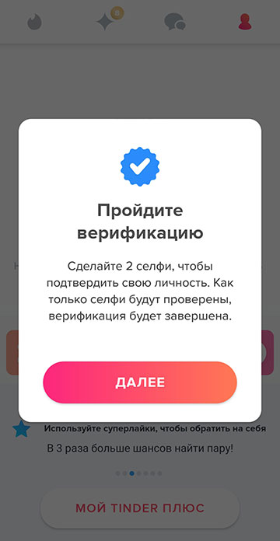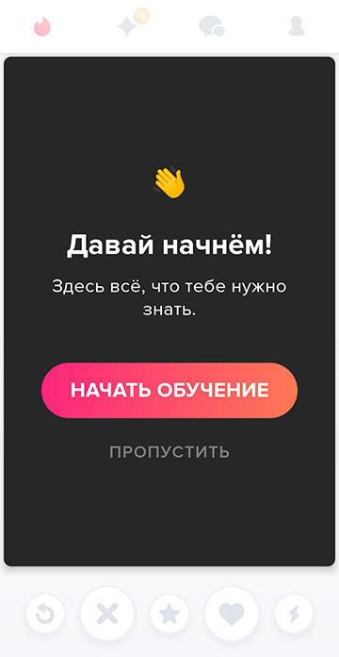
Для получения еще большего количества возможностей, можно купить подписку Tinder Плюс, Gold или Platinum. Последняя подписка доступна только для пользователей уже с активной акцией Плюс или Gold. Подключение бесплатное, после окончания пробного периода потребуется оплата. После оплаты можно пользоваться всеми возможностями социальной сети месяц, полгода или год, в зависимости от выбранного срока.

Тиндер на русском
Данная социальная сеть доступна в 190 странах на 56 языках. Если юзер скачал Тиндер на русском без регистрации или зашел на сайт, используя ПК, но он открылся не на родном языке, то это возможно исправить. С помощью выполнения простых действий, можно изменить языковые настройки на любых устройствах:
- Для изменения языка в веб-интерфейсе системы Android следует зайти в настройки смартфона и выбрать «Управление аккаунтом Google». Далее нажать на личную информацию, выбрать «Общие настройки веб-интерфейса», нажать на язык и изменить на русский.
- Если языковые настройки были случайно изменены на iPhone, то открываются настройки, выбирается пункт «Основные», дальше следует нажать на «Язык и регион», где можно поставить нужный язык.
- На сайте Tinder также можно внести изменения, нажав на значок профиля в верхней части экрана и прокрутив до пункта Language. В нем можно поставить русский.
Как только все недочеты устранены, можно активно пользоваться социальной сетью, знакомиться, общаться, загружать фотографии для привлечения внимания. Но не стоит забывать об правилах сообщества, за нарушение которых аккаунт могут заблокировать. Если это произойдет, то на Тиндер вход будет невозможен, но при попытке зайти на страницу, будет указана причина блокировки. Чтобы не возникало подобных ситуаций, следует сразу после регистрации ознакомиться со всеми правилами сервиса и стараться их не нарушать.

Страница в Тиндер
Для привлечения внимания важно создать интересную анкету, которую другие юзеры не будут пролистывать. Наполнив ее увлекательной информацией о себе и добавив интересные, в некоторой степени веселые фотографии, удастся привлечь внимание нужных людей. На скучное стандартное описание мало кто обращает внимание, поэтому следует использовать проверенные стратегии, которые помогут показать себя в лучшем свете:
- Выбор самых лучших своих снимков, 3-5 фото хорошего качества будет достаточно. Желательно, чтобы они были не однотипными, сделанными в разными в разных местах, с различными эмоциями.

- На аватарку необходимо поставить снимок, где хорошо видно лицо. Больше всего фотография привлечет внимание, если на ней будут присутствовать красный цвет. Можно надеть красную футболку или платье и сфотографироваться.
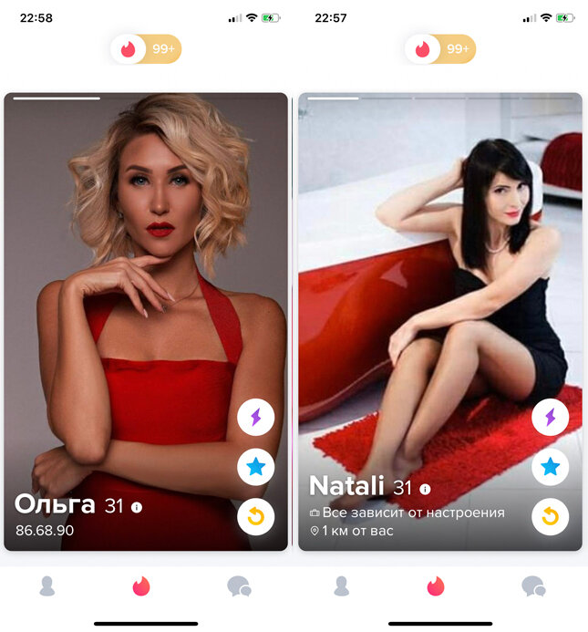
- Девушкам не стоит выкладывать слишком отполированные снимки, где много макияжа, нарядная одежда. Многие мужчины всегда за естественную красоту.
- В описании о себе желательно рассказать о цели регистрации, о своих мечтах, о своей уникальности и необычности, можно добавить немножко юмора.
Показав страницу друзьям, удастся узнать, что подумают другие люди. Мнение со стороны приносит свою пользу. Друзья расскажут обо всех недочетах и какие изменения желательно внести. Это позволит полностью заполнить страничку и перейти к самому главному – онлайн-знакомствам. В крайнем случае можно обратиться к специалисту в области отношений – к коучу. Он даст дельные советы и поможет создать интересную анкету.

Тиндер без регистрации: возможно ли использование
Бесплатное знакомство без регистрации на Тиндер невозможно. В любом случае предстоит создавать учетную запись, чтобы использовать все возможности сервиса. Это не отнимет много времени, и чтобы еще больше упростить задачу, лучше авторизоваться через Фейсбук. Это избавит от необходимости заполнения анкеты. Вся информация будет перенесена из страницы в Фейсбуке. Останется только добавить свои фотографии.

Бесплатный Тиндер
Как ранее уже упоминалось, юзеры могут оформить одну из доступных подписок для полноценного использования сайта, но это не обязательное условие. Пользователи без подписки также имеют возможность использовать сеть, обмениваясь сообщениями, публикуя фотографии и добавляя пользователей в «Избранные». Воспользовавшись промокодом или установкой APK, удастся подключить подписку бесплатно.
В интернете есть взломанные версии Tinder Premium. Которые можно скачать и установить на свой телефон. Главное в настройках безопасности на мобильном устройстве разрешить скачивание файлов из неизвестных источников. Желательно загружать последнюю версию приложения. Чтобы в системе смартфона не было сбоя, Tinder скачанный из магазина лучше удалить. После установки файла, Тиндер знакомства на русском без регистрации будут доступны со всеми возможностями.

Заключение
Обладатели профиля в популярной социальной сети смогут найти свою вторую половинку, новых друзей или просто интересных собеседников. Завести знакомства с людьми можно даже из своего города. Чтобы начать общение, следует ознакомиться с анкетами людей, ставить лайки под их фотографиями и выполнять другие действия. Но стоит учитывать одну особенность. Не дождавшись взаимной симпатии, написать человеку нельзя.
Зайдя в Тиндер – моя страница или вход, важно позаботится о своей популярности, добавив максимум сведений о себе. Администрация удаляет пустые странички, поэтому надо загрузить несколько фото и заполнить анкету. Авторизация на сайте знакомств не сложная, проходить психологические тесты и выполнять прочие действия не придется. По завершению процедуры, следует настроить радиус поиска и установить диапазон возраста людей, анкеты которых хотелось бы видеть.
https://text.ru/antiplagiat/61c56b57c762e

